02/25-02

**BSP im Fokus**

Erfolgreiches Sihga-Seminar zum Thema Brettsperrholz

**Anfang Februar fand bei Sihga das Seminar „Bock auf BSP?“ in der hauseigenen Sihga Academy statt. Rund 120 Teilnehmende erlebten interessante Vorträge zum Thema „Bauen mit Brettsperrholz“.**

* + - * 1. Über 120 Teilnehmende aus Betrieben aus Österreich, Deutschland und Südtirol folgten am 6. Februar der Einladung von Sihga. Unter dem Motto „Bock auf BSP?“ informierte der Innovationsführer für Befestigungstechnik im Holzbau in den Räumlichkeiten der eigenen Academy am Unternehmenshauptsitz in Gmunden (Oberösterreich) zum Planen und Bauen mit Brettsperrholz. Dabei wurden sowohl Grundlagen vermittelt als auch Einblicke in die konkrete Umsetzung gewährt. Die Referentinnen und Referenten schilderten ihre jeweiligen Erfahrungen und zeigten zugleich Möglichkeiten bei der Verwendung von Brettsperrholz-Produkten auf. Neben Experten aus dem Sihga-Team zählten auch Vertreter aus den österreichischen Architekturbüros Freiraum ZT GmbH und Koppelhuber2 und Partner, von Mayr-Melnhof Holz, der MMK Holz-Beton-Fertigteile GmbH sowie der L+S Baucon GmbH zu den Vortragenden.

In insgesamt fünf Themenblöcken informierten sich die Teilnehmenden rund um das Bauen mit Brettsperrholz. Dabei standen zum Beispiel Grundsätze und Bemessung, Verbindungstechnik und Kostenkennwerte, Werk- und Detailplanung, Vorfertigung und Qualitätssicherung sowie Montage und Umsetzung auf der Agenda. Der gemeinsame Austausch der Teilnehmenden kam sowohl in den Pausen als auch im Rahmen des gemütlichen Ausklangs der Veranstaltung nicht zu kurz.

„Wir freuen uns, dass das Seminarangebot so ein großes Interesse geweckt hat – und dank unserer tollen Speaker so erfolgreich verlaufen ist. Das zeigt uns, dass das Thema Brettsperrholz den Markt bewegt. Sicherlich werden wir dieses Format noch einmal wiederholen“, erklärt Sihga-Geschäftsführerin Jane-Beryl Simmer.

ca. 1.900 Zeichen

|  |
| --- |
| **Über die SIHGA GmbH:**  Die SIHGA GmbH mit Sitz im oberösterreichischen Gmunden ist Innovationsführer für Befestigungstechnik im Holzbau. Mit seinen Lösungen beliefert das Unternehmen Kunden aus Industrie und Gewerbe sowie ausgewählte Fachhändler. Das Produktprogramm umfasst Systeme für die Anwendungsschwerpunkte Holz-, Fassaden-, Terrassen- und Wasserbau. Hierzu zählen Systemschrauben und -verbinder, Lastaufnahmemittel und spezielle Lösungen für den Holzbau sowie den konstruktiven Holzschutz. SIHGA verfügt über 80 Patente, Gebrauchsmuster- und Markenregistrierungen. Unlängst wurde das Unternehmen mit dem österreichischen Staatswappen ausgezeichnet. Dies erhalten Firmen, die sich durch außergewöhnliche Leistungen um die österreichische Wirtschaft verdient gemacht haben und in ihrer Branche eine führende und allgemein geachtete Stellung innehaben. Bislang dürfen lediglich 0,4 Prozent aller österreichischen Firmen diese Auszeichnung führen. |

**Bildunterschriften:**

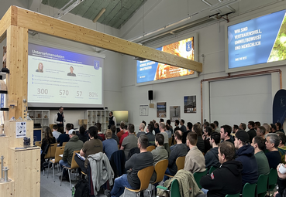

**[25-02 Bock auf BSP]**

*Gut besucht war das Seminar „Bock auf BSP?“ bei Sihga, bei dem Wissenswertes rund um das Thema Brettsperrholz im Fokus stand.*

Foto: SIHGA GmbH

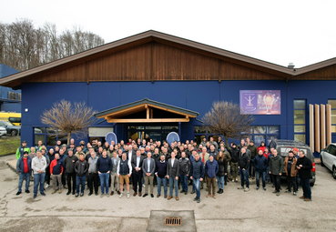

**[25-02 Teilnehmer]**

*Über 120 Teilnehmende kamen zur Sihga Academy am Unternehmenshauptsitz im oberösterreichischen Gmunden.*

Foto: SIHGA GmbH

**SIHGA GmbH**

Jane-Beryl Simmer

Fon: +43 7612 74370 0

Mail: info@SIHGA.com

www.SIHGA.com

**Kommunikation2B**

Mareike Wand-Quassowski

Fon: +49 231 330 49 323

Mail: m.quassowski@kommunikation2b.de

www.kommunikation2b.de